Mødeforplejning i Kolding
Bestilling af forplejning sker ved bestilling hos Seest Bageri via deres web-shop, som du finder et link til længere nede på siden.

I udgangspunktet kan der kun bestilles forplejning til møder, hvor der deltager eksterne og med en varighed på to timer eller mere.

Maden bliver leveret på Egtved Allé 6 i Kolding, og du skal selv afhente maden i stueetagen.
Både i køkkenet i stueetagen og i køkkenet på 1. sal, er der mulighed for at lave kaffe og the, og man kan aftappe vand og isvand.

Man sørger selv for at dække op og rydde af efter et møde.

Bestilling af mødeforplejning
For bestilling klik her: https://seestbageri.dk/min-konto/
Brugernavn: fm@fstyr.dk
Adgangskode: Egtvedalle6
Når du er logget ind, vil der stå ”Hej Lars”. Dette er korrekt, og du skal ikke logge ud, men bare fortsætte som anvist nedenfor.
Klik på feltet med de tre streger og vælg: ”Webshoppen” for at gå til bestilling.
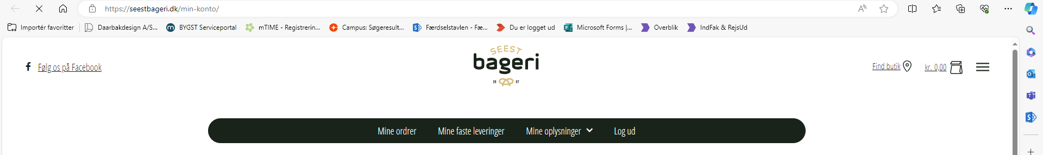
Vælg herefter de varer du ønsker at bestille og vælg ”Tilføj til kurv”.
Gå herefter til ”Se kurv” og vælg ”Gå til kassen”.
Faktureringsoplysninger og adresse for levering er udfyldt på forhånd.
VIGTIGT – i bemærkningsfeltet skal du skrive dit navn, afdeling, stedkode og aktivitetskode (forhør evt. hos din teamleder for oplysning af stedkode og aktivitetskode)
Der er aftalt følgende leveringstidspunkter:
Morgenbrød: Bliver leveret i tidsrummet 06.00 – 08.00
Frokost: Bliver leveret i tidsrummet 11.00 – 12.00
Hvis du ønsker at bestille både morgenbrød og frokost, skal det bestilles hver for sig, da det leveres på to forskellige tidspunkter.
Der forefindes køleskabe både i stueetagen og på første sal, hvor maden kan opbevares indtil brug.
Bestil gerne i god tid, og senest dagen før.

